2016年高考四川文科数学
一、选择题：本大题共10小题，每小题5分，共50分.在每小题给出的四个选项中，只有一个是符合题目要求的。
1.设i为虚数单位，则复数(1+i)2=
(A) 0
(B)2
(C)2i
(D)2+2i
【答案】C
【解析】
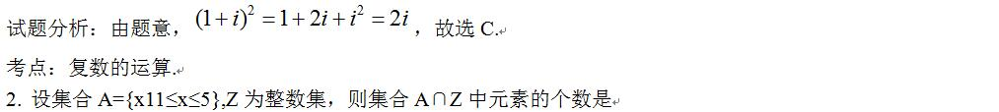(A)6 (B) 5 (C)4(D)3
【答案】B
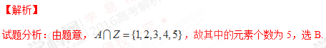
考点：集合中交集的运算.
3.抛物线y2=4x的焦点坐标是
(A)(0,2)
(B) (0,1)
(C) (2,0)
(D) (1,0)
【答案】D
【解析】
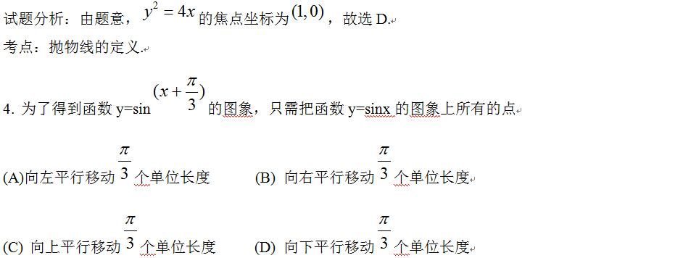【答案】A
【解析】
故选A.
考点：三角函数图像的平移.
5.设p:实数x，y满足x>1且y>1，q: 实数x，y满足x+y>2，则p是q的
(A)充分不必要条件 (B)必要不充分条件
(C) 充要条件 (D) 既不充分也不必要条件
【答案】A
【解析】
充分不必要条件，选A.
考点：充分必要条件.
6.已知a函数f(x)=x3-12x的极小值点，则a=
(A)-4 (B) -2 (C)4 (D)2
【答案】D
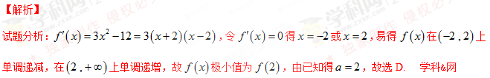考点：函数导数与极值.
7.某公司为激励创新，计划逐年加大研发奖金投入。若该公司2015年全年投入研发奖金130万元，在此基础上，每年投入的研发奖金比上一年增长12％，则该公司全年投入的研发奖金开始超过200万元的年份是
(参考数据：lg1.12=0.05，lg1.3=0.11，lg2=0.30) www.gaosan.com
(A)2018年(B)2019年(C)2020年(D)2021年
【答案】B
【解析】
试题分析：设从2015年后第n年该公司全年投入的研发资金开始超过200万元，由已知得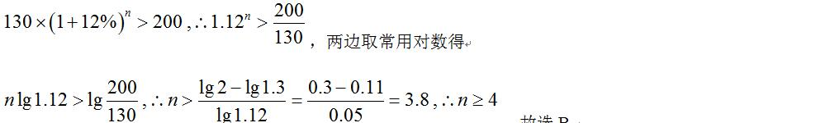考点：1.增长率问题；2.常用对数的应用.
8.秦九韶是我国南宋时期的数学家，普州(现四川省安岳县)人，他在所著的《数书九章》中提出的多项式求值的秦九韶算法，至今仍是比较先进的算法。如图所示的程序框图给出了利用秦九韶算法求多项式值的一个实例，若输入n，x的值分别为3，2，则输出v的值为
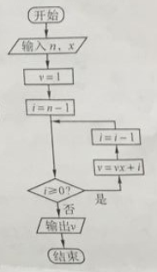
(A)35(B)20(C)18(D)9
【答案】C
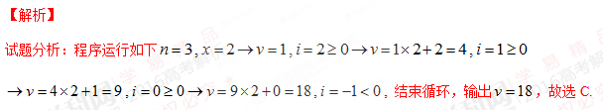
考点：1.程序与框图；2.秦九韶算法；3.中国古代数学史. www.gaosan.com
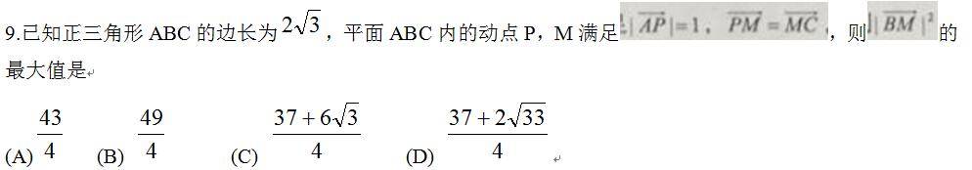【答案】B
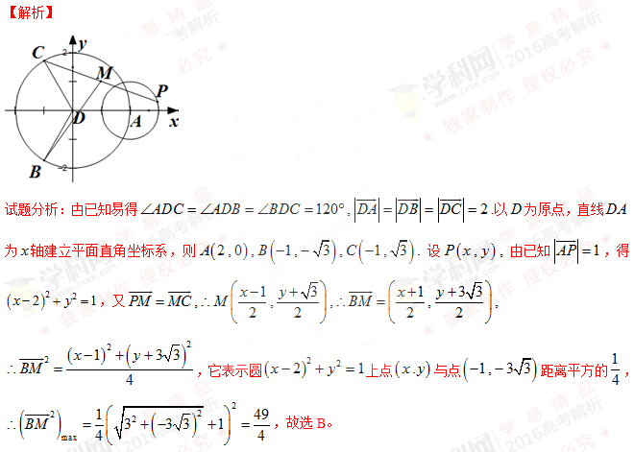
考点：1.向量的数量积运算；2.向量的夹角；3.解析几何中与圆有关的最值问题.
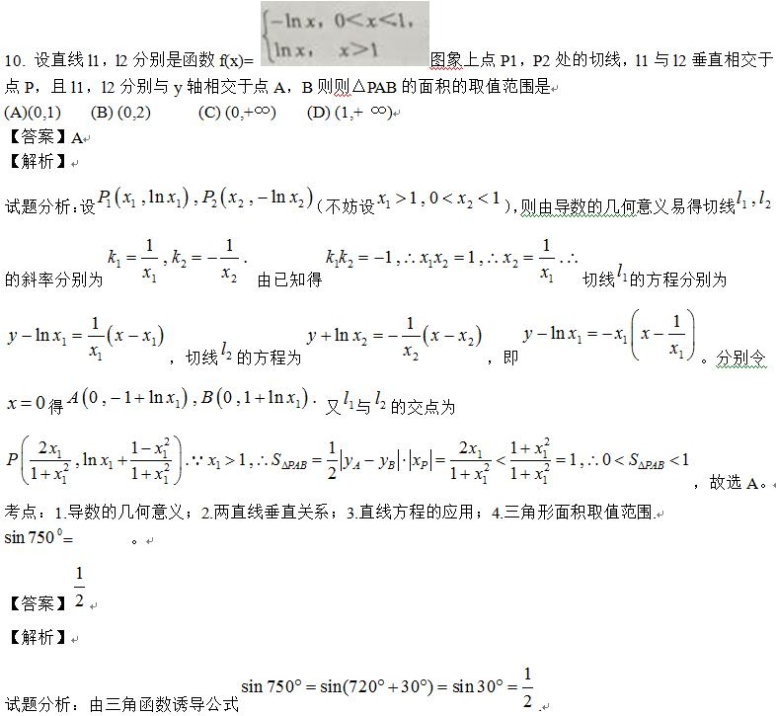
考点：三角函数诱导公式
已知某三菱锥的三视图如图所示，则该三菱锥的体积 。www.gaosan.com
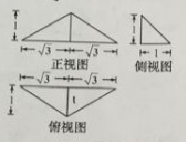
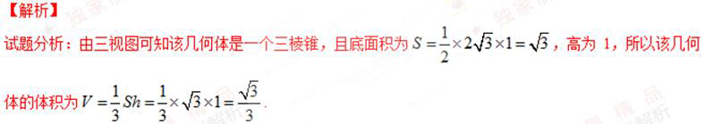
考点：1.三视图；2.几何体的体积.
从2、3、8、9任取两个不同的数值，分别记为a、b，则为整数的概率= 。
【答案】1/6
【解析】
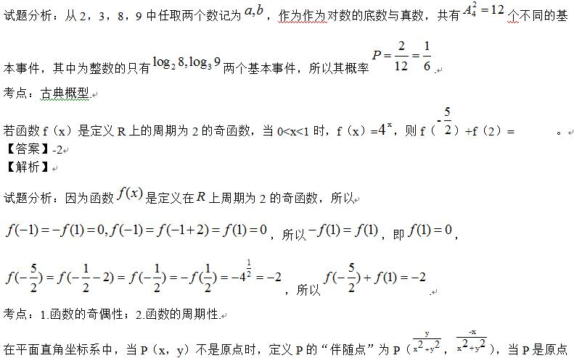时，定义“伴随点”为它自身，现有下列命题：
①若点A的“伴随点”是点，则点的“伴随点”是点A.
②单元圆上的“伴随点”还在单位圆上。
③若两点关于x轴对称，则他们的“伴随点”关于y轴对称
④若三点在同一条直线上，则他们的“伴随点”一定共线。
其中的真命题是 。
【答案】②③
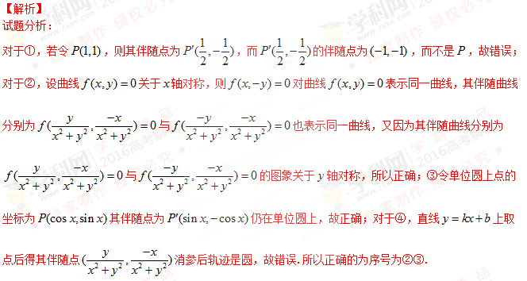
考点：1.新定义问题；2.曲线与方程.
16、（12分）我国是世界上严重缺水的国家，某市为了制定合理的节水方案，对居民用水情况进行了调查，通过抽样，获得了某年100位居民每人的月均用水量（单位：吨），将数据按照[0,0.5）， [0.5,1），……[4,4.5]分成9组，制成了如图所示的频率分布直方图。
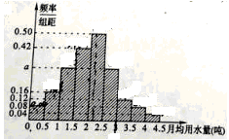
（I）求直方图中的a值；
（II）设该市有30万居民，估计全市居民中月均用水量不低于3吨的人数．说明理由；
（Ⅲ）估计居民月均用水量的中位数。
【答案】（Ⅰ）a=0.3；（Ⅱ）36000；（Ⅲ）2.04．
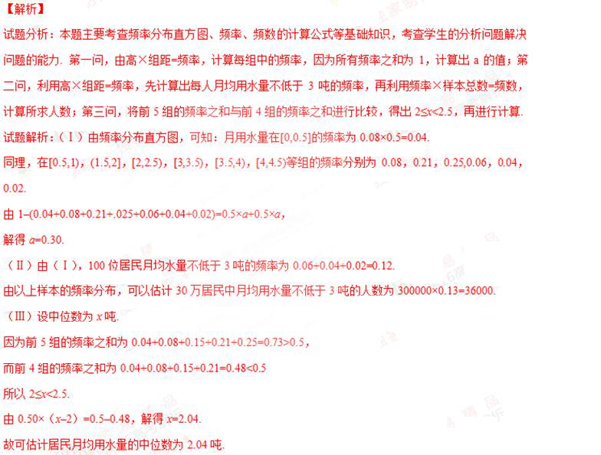
考点：频率分布直方图、频率、频数的计算公式
17、（12分）
如图，在四棱锥P-ABCD中，PA⊥CD，AD∥BC，∠ADC=∠PAB=90°，BC=CD=½AD。
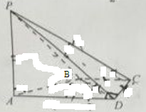
（I）在平面PAD内找一点M，使得直线CM∥平面PAB，并说明理由；www.gaosan.com
（II）证明：平面PAB⊥平面PBD。
【答案】（1）取棱AD的中点M，证明详见解析；（2）证明详见解析.
【解析】
试题分析：本题考查线面平行、线线平行、线线垂直、线面垂直等基础知识，考查空间想象能力、分析问题的能力、计算能力.第一问，利用线面平行的定理，先证明线线平行，再证明线面平行；第二问，先由线面垂直得到线线垂直，在利用线面垂直的性质得到BD⊥平面PAB，最后利用面面垂直的判定定理证明面面垂直.
试题解析：
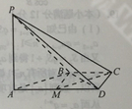
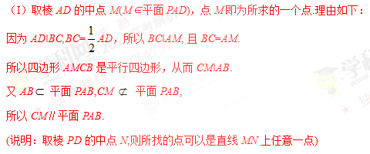
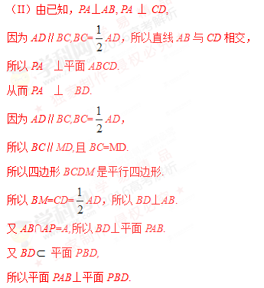
考点：线面平行、线线平行、线线垂直、线面垂直.
18、（本题满分12分）
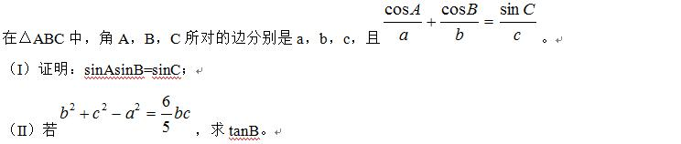【答案】（1）证明详见解析；（2）4.
【解析】
试题分析：本题考查正弦定理、余弦定理、商数关系等基础知识，考查学生的分析问题的能力和计算能力.第一问，利用正弦定理，将边角进行转化，结合诱导公式进行证明；第二问，利用余弦定理解出cos A=3/5，再根据平方关系解出sinA，代入已知中，解出tanB的值.
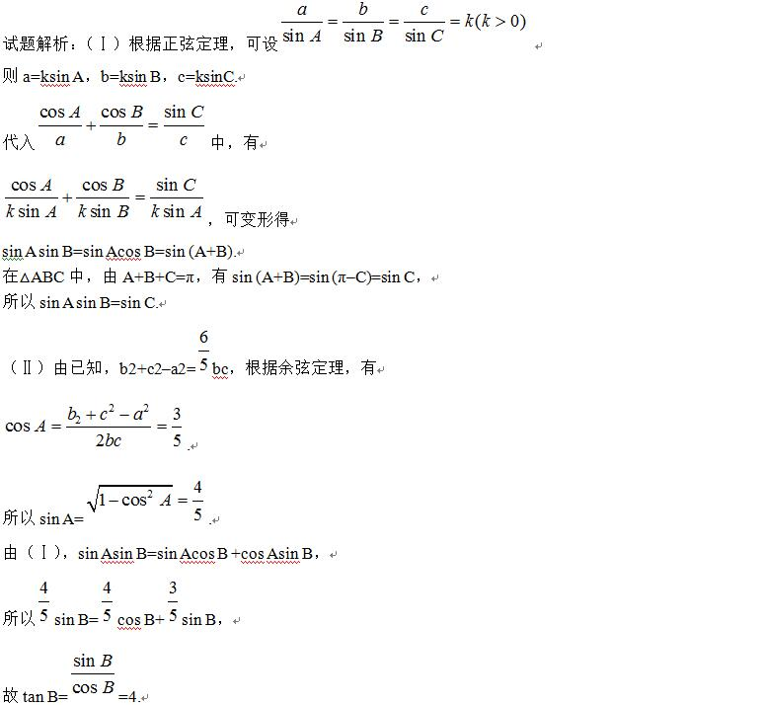考点：正弦定理、余弦定理、商数关系
19、（本小题满分12分）
已知数列{an}的首项为1，Sn为数列{an}的前n项和，Sn+1=Sn+1，其中q﹥0，n∈N+
(Ⅰ)若a2，a3，a2+ a3成等差数列，求数列{an}的通项公式；
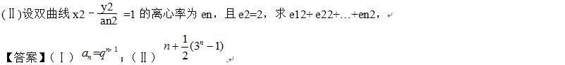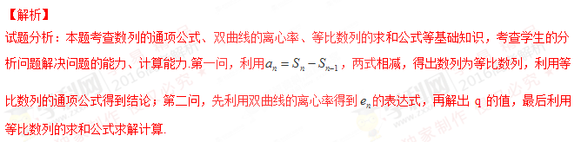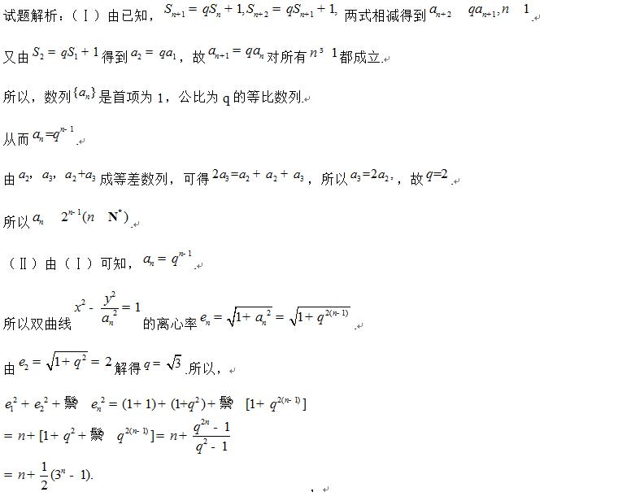考点：数列的通项公式、双曲线的离心率、等比数列的求和公式
20、（本小题满分13分）
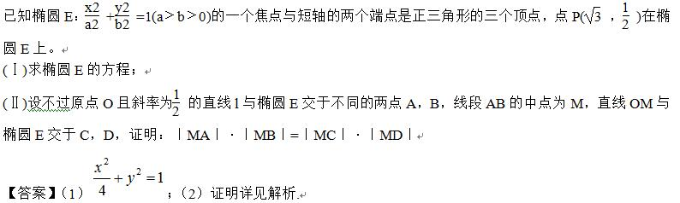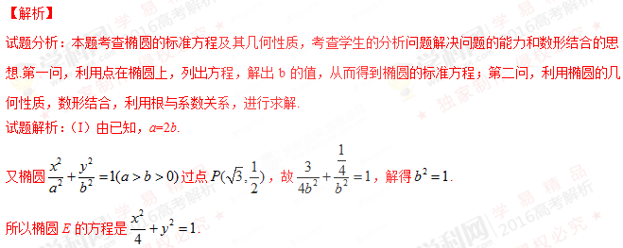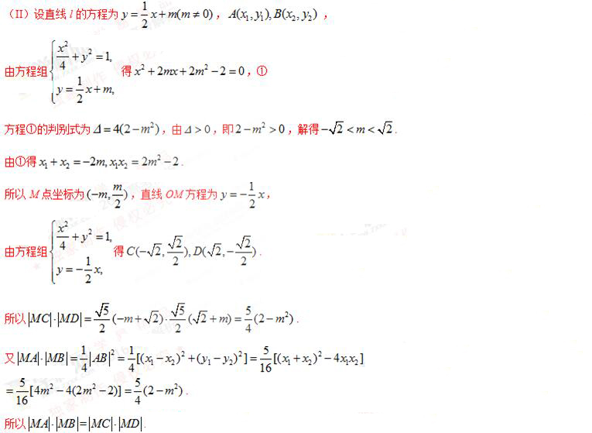
考点：椭圆的标准方程及其几何性质.
21、（本小题满分14分）
